Найдем сумму рекуррентным способом , пусть 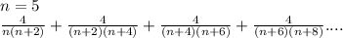
Теперь посмотрим что будет если просуммировать каждую часть отдельно
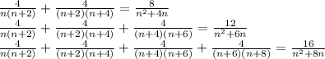
Тогда наша сумма будет равна

